

*TP8- E5*

*Control Automático de Bomba y Electroválvula*

**Alumno: Tiziano Paez**

**Cosigna:** Implementar el control automático de una bomba de agua que encienda o apague el riego, y agregar una electroválvula, si es posible. Utilizar relés u optoacopladores para controlar las salidas.

**Descripción:** Para realizar el sistema de control automático de bomba y electroválvula, utilizamos una Bomba Elevadora Centrifuga De Agua QC100 Vasser Motorarg 1hp y Electroválvula - Pgv 1 con control de flujo – Irrigación.

Características:

* **Bomba Elevadora Centrifuga De Agua QC100 Vasser Motorarg 1hp:**
  + Tiene un caudal bastante adecuado para la mayoría de los sistemas de riego domésticos.
  + Su potencia es suficiente para manejar la mayoría de las necesidades de riego en áreas residenciales o jardines medianos a grandes.
  + no necesitas succionar agua de grandes profundidades
* **Electroválvula - Pgv 1 con control de flujo – Irrigación:**
  + permite ajustar el caudal de agua para cada zona del riego, optimizando el consumo de agua y asegurando que cada área reciba la cantidad adecuada.
  + Muy buena durabilidad, para la hora de uso diario
  + Automatización.
  + **Compatibilidad,** funciona bien con sistemas de presión medianos y altos.

Datasheet:

* **Bomba Elevadora Centrifuga De Agua QC100 Vasser Motorarg 1hp:**

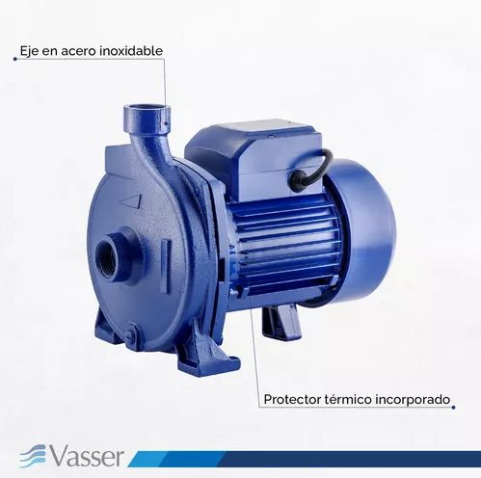

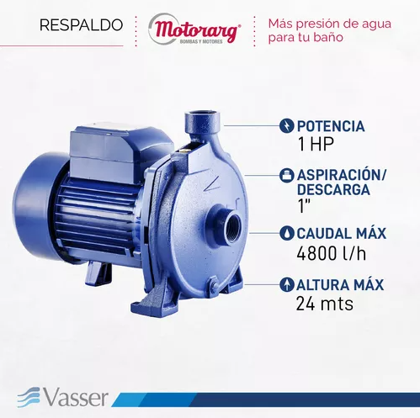

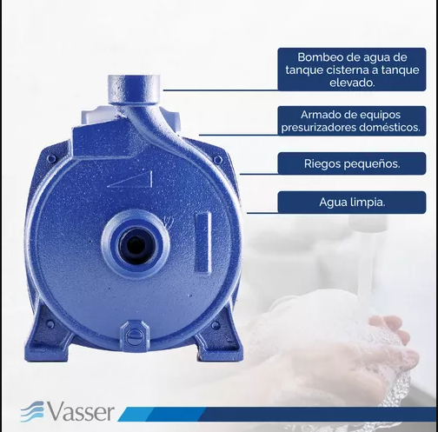

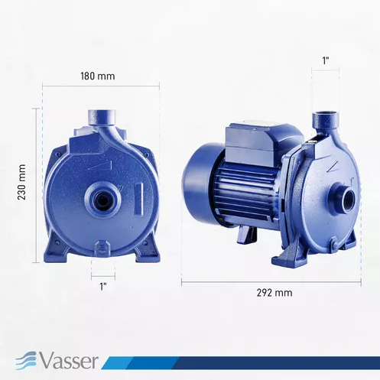

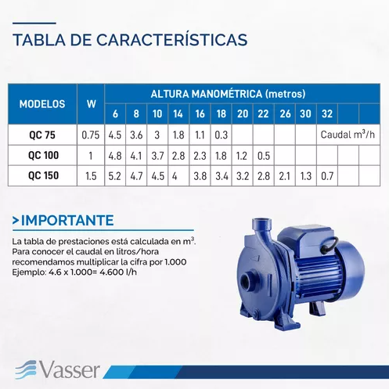

* **Electroválvula - Pgv 1 con control de flujo – Irrigación:**

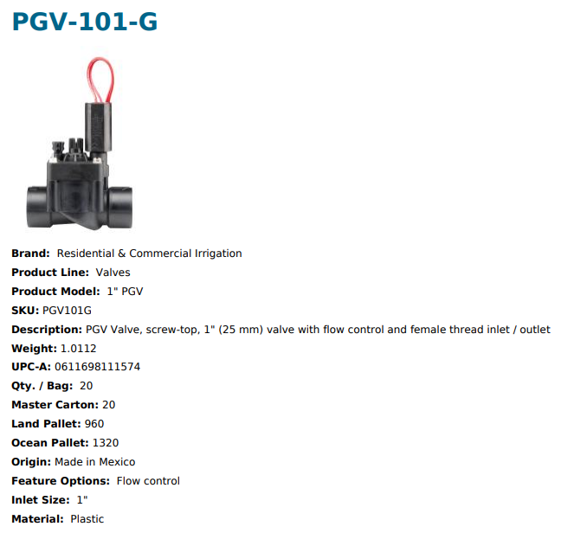

**Simulación:**

Link: <https://wokwi.com/projects/411754527500664833>

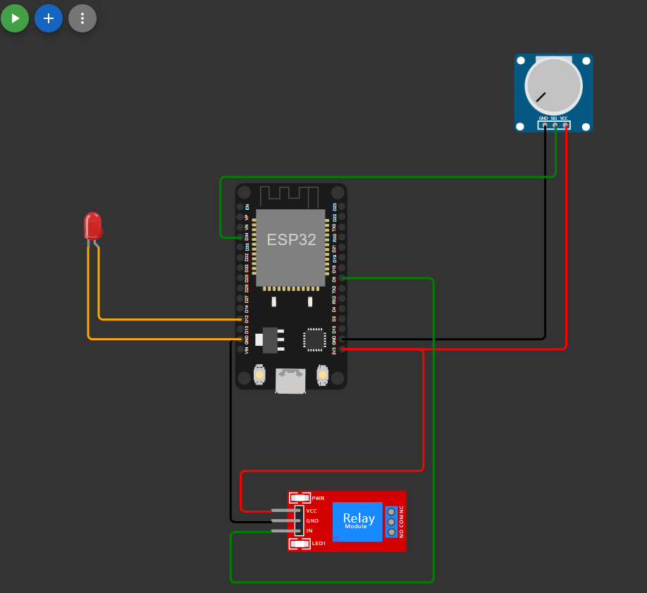

Utilizamos la plataforma wokwi para realizar la simulación, como no hay bomba de agua y electroválvulas, lo representamos con otros elementos para la simulación, que serían el led y el potenciómetro.

Explicación:

El potenciómetro, está configurado como un **sensor de humedad** simulado. El valor leído desde el potenciómetro (sensor humedad) se utiliza para determinar si la bomba de agua necesita activarse.

Relé, controla el encendido y apagado de la bomba de agua. Cuando la lectura del sensor (potenciómetro) indica que el nivel de humedad está por debajo del umbral (2000), el relé se activa y enciende la bomba. El valor leído desde el potenciómetro es menor que 2000, el sistema reconocerá que la humedad es baja y activa la bomba (enciende el LED)

LED, está diseñado para indicar el estado de la bomba de agua. Cuando el relé está activado, el LED se enciende, indicando que la bomba está en funcionamiento. Si la bomba está apagada, el LED va a estar también.

Código:

from machine import Pin, ADC

import time

# Configuración del potenciómetro (simulando el sensor de humedad)

sensor_humedad = ADC(Pin(34))  # Pin GPIO 34 para la entrada analógica

sensor_humedad.atten(ADC.ATTN_11DB)  # Configurar el rango de medida de 0-3.3V

# Configuración del LED (simulando el relé)

relay_pin = Pin(5, Pin.OUT)  # GPIO 5 para el relé (LED)

# Configuración del LED

led_pin = Pin(12, Pin.OUT)  # GPIO 18 para el LED

# Umbral de humedad para activar la bomba de agua

umbral_humedad_baja = 2000  # Ajusta este valor según la calibración del potenciómetro

def leer_humedad():

    # Leer valor de humedad desde el potenciómetro

    valor_humedad = sensor_humedad.read()

    print("Humedad del suelo:", valor_humedad)

    return valor_humedad

def controlar_bomba(humedad):

    if humedad < umbral_humedad_baja:

        print("Humedad baja. Activando bomba de agua...")

        relay_pin.on()  # Encender la bomba (activar el rele)

        led_pin.on()  # Encender el LED

    else:

        print("Humedad suficiente. Bomba apagada.")

        relay_pin.off()  # Apagar la bomba (desactivar el rele)

        led_pin.off()  # Apagar el LED

while True:

    humedad = leer_humedad()  # Leer la humedad del suelo

    controlar_bomba(humedad)  # Controlar la bomba en función de la humedad

    time.sleep(5)  # Esperar 5 segundos antes de la próxima lectura

Resultado de la simulación:

**Bomba activada**

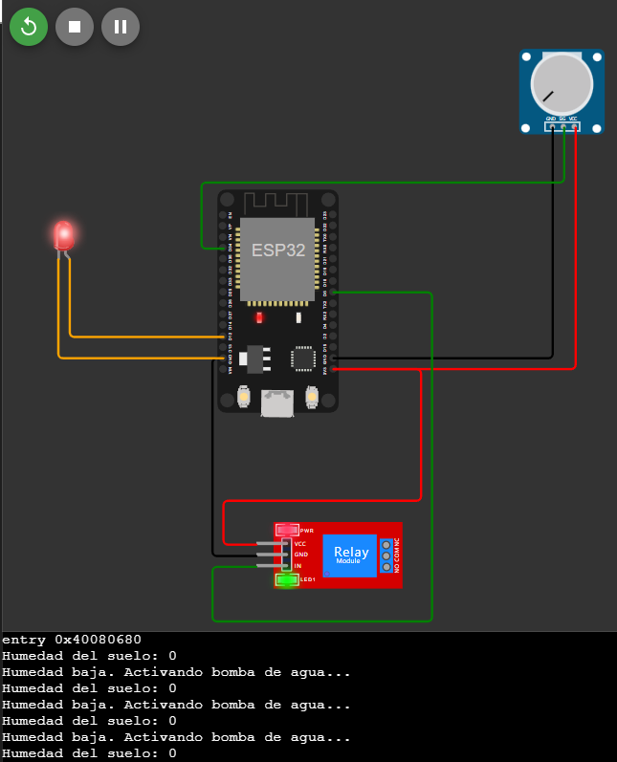

**Bomba desactivada**

